Dia 1.1

1 nível do unix: Kernel – faz o software interagir com o hardware é o núcleo do sistema
2 nivel do unix: Shell – é a interface que liga o sistema operacional, eu e o kernel, utilzia um command line interface ou de gráfico.echo "source /usr/share/powerlevel9k/powerlevel9k.zsh-theme" >> ~/.zshrc

3 nivel do unix: aplicativos

processos e arquivos:
todo processo tem um PID único, usuário proprietario, sessao do shell, estado, linha de comando e outras coisas
Tudo no unix é um arquivo. O nivel mais alto do sistema de arquivos é o “/” chamdo de root tambem.
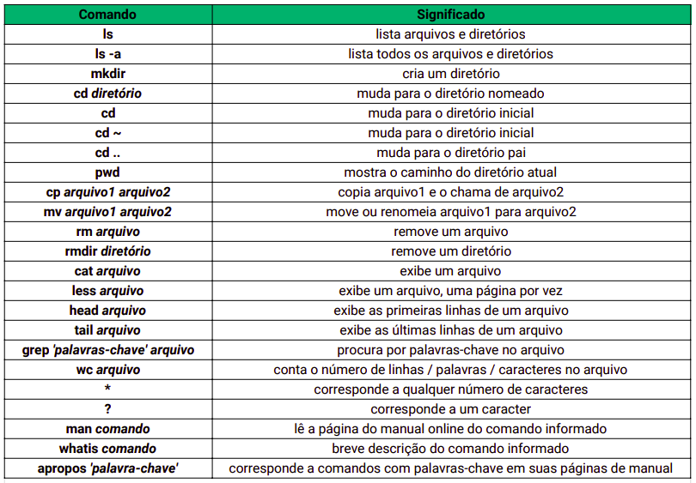
rm -rf (o rf indica que eu posso excluir um diretorio ou pasta sem perguntar ou sem permissao)
/ dentro do comando less procura por uma palavra escrita após a /

“cat > nome do arquivo” – cria um arquivo e eu consigo escrever dentro dele
“cat > > nome do arquivo” – pega o arquivo criado e eu posso adicionar itens dentro dele

“sort < “ - só muda os valores do output

sinal < mostra as coisas no output sem editar o arquivo
permissões do unix:

R – tem acesso de leitura
W – pode editar ou alterar o valor
X – permite acessar o arquivo ou o diretório pelo comando CD
hífen – significa que e um arquivo comum
D – no inicio da sequencia quer dizer q e um [diretório
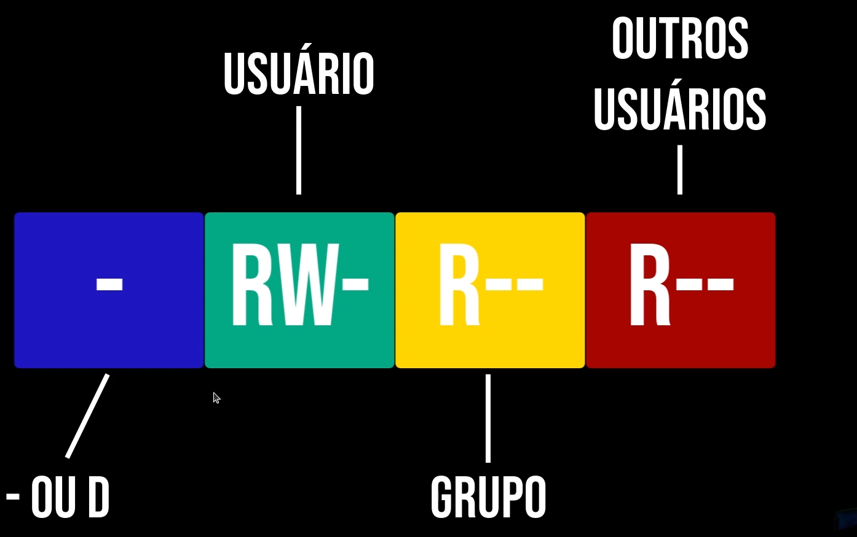
chmod u – vou atribuir essa permissão ao usuário
chmod g – para o grupo todo
chmod o – outros usuários
chmod a – pra todos

se utilizar – após a letra a gente retira a permissao mesma coisa pra adicioar +

processos dentro do unix:

